Vyřizuje: Rostislav Korbel
Tel.: 603 418 441
e-mail:korbel@korbelfc.cz
Datum: 23.7.2020

Zadavatel: BD Rotavská, družstvo
se sídlem Jaroslava Foglara 1332/6, 155 00 Praha 4
Vám nabízí možnost předložit nabídku na zakázku

„Rekonstrukce domovních telefonů a zvonkového tabla pro jeden dům“

Zakázku lze zadat zájemci, který splní tyto předběžné požadavky a podmínky:
1. Předmět plnění zakázky
Předmětem plnění zakázky je Rekonstrukce domovních telefonů a zvonkového tabla. Zakázka může být realizovaná až pro 9 obdobných domů s rozdíly.
Zvonkové tablo design Bitcino 8 tlačítek ve dvou sloupcích (půlená tlačítka), 4 krabice v konfiguraci 2x2 a 27 bytových telefonů (BT Audio telefon Sprint – bus s volbou hlasitosti.
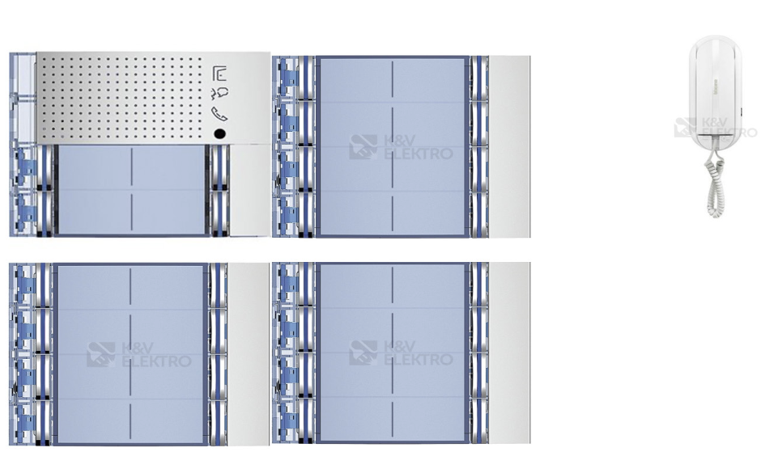

Výkaz výměr pro jeden bytový dům:

Předmětem prací je dále:

- Oprava fasády a maleb – začištění
- Demontáž a ekologická likvidace odpadu z dotčených prací je součástí zakázky
- Závěrečný úklid dotčených částí.

Zadavatel doporučuje uchazečům ověřit výkaz výměr prohlídkou v místě plnění v průběhu soutěžní lhůty. Upozorňujeme, že cena je konečná a nebude jí možno v průběhu prací zvyšovat o tzv. „vícepráce“.

2. Nabídková cena
Nabídková cena musí být cenou obvyklou v místě plnění a je nutno ji zpracovat v následujícím členění:
- cena bez DPH za 1 dům
- výše DPH v % a částka DPH Kč

Pro výpočet je možné použít a přiložit pomocnou tabulku kterou naleznete na
http://www.bdrotavska.cz/wp-content/uploads/Telefony.xlsx

3. Platební podmínky
- lhůty splatnosti faktur 31 dnů od doručení faktury po převzetí díla
- záloha dle dohody

Výše uvedené ceny platí pro místo plnění zakázky, kterým je bytové družstvo Rotavská, družstvo se sídlem Jaroslava Foglara 1332/6, Praha 5 - Stodůlky.
4. Doba plnění:
Zahájení prací Září 2020
Realizace prací během pěti dní za předpokladu bezproblémového zpřístupnění bytů

5. Návrh na uzavření smlouvy bude zaslán vybranému zájemci.
6. Způsob hodnocení nabídek a kritéria hodnocení nabídek
Nabídky budou hodnoceny bodovým systémem s přihlédnutím k ekonomické vhodnosti dle následujících kritérií:

- nabídková cena
- reference (alespoň dvě reference za obdobnou zakázku)
- termín a délka plnění

7. Závazné podstatné náležitostí nabídky, závazky a jiná ujednání :

- provedení díla předem stanoveným způsobem a technickými postupy
- vybraný uchazeč, se kterým má být uzavřena smlouva, předloží ověřené kopie těchto dokumentů:
živnostenský list, u právnických osob též výpis z obchodního rejstříku
- dodržení požadované doby plnění
- Doklad o pojištění firmy
- Příslušné certifikáty, prohlášení o shodě pro použité materiály

8. Lhůta a místo pro podání nabídky
Lhůta pro podání nabídek je 21 kalendářních dnů a počíná běžet dnem 23.7.2020. Nabídku uchazeč zašle na dvě E-mailové adresy: pre@bdrotavska.cz a kk@bdrotavska.cz do 13.8.2020 (nabídky zaslané na pouze jednu adresu budou vyřazeny).

Nabídku označte do předmětu zprávy:
Rekonstrukce domovních telefonů a zvonkového tabla

9. Zadávací lhůta
Uchazeči jsou svými nabídkami vázáni po dobu 61 kalendářních dnů, která začíná běžet
dne 13.8.2020, tj. následující den po skončení lhůty podání nabídek.

10. Osoba oprávněná jednat za zadavatele: Ing. Rostislav Korbel, správa BD Rotavská, družstvo, tel: 603 418 441 e-mail: korbel@korbelfc.cz

11. Zadávací dokumentace, nahlédnutí do dokumentace, prohlídka místa plnění, sdělení informací
Prohlídka místa plnění zakázky, sdělení dalších informací, bude uskutečněno na základě písemné žádosti přes e-mail: korbel@korbelfc.cz (nebo tel: 603 418 441) a to s minimálním předstihem 2 pracovní dny.

12. Práva zadavatele
- Zadavatel si vyhrazuje právo zrušit zadání zakázky nebo odmítnout všechny předložené nabídky
- Zadavatel si vyhrazuje právo měnit nebo doplnit další požadavky této výzvy shodně pro všechny zájemce jen před uplynutím lhůty.
- Zadavatel nabídky zhotovitelům nevrací
- Náklady na vypracování nabídek zadavatel nehradí, uchazeči předkládají své nabídky bezplatně
- Zaměření rozsahu prováděných požadovaných prací provede zhotovitel bezplatně v rámci předložení nabídky. Případné zvýšení ceny opravy způsobené chybným zaměřením ploch jde k tíži zhotovitele (cenu opravy nelze z tohoto důvodu navýšit).
- Pokud nabídka nebude obsahovat požadované údaje poptávky, nebude komisí hodnocena a bude vyloučena z výběrového řízení.

V Praze dne 23.7.2020

Za zadavatele Petr Opěla
Předseda BD Rotavská, družstvo

